МІНІСТЕРСТВО ОСВІТИ І НАУКИ УКРАЇНИ

Українська академія друкарства

Кафедра комп’ютерних наук та інформаційних технологій

**Звіт**

до лабораторної роботи № 9

**з дисципліни «Основи інформаційних технологій видавничої сфери»**

Виконала:

ст. гр. ІСТ-11

Новосад Юрій

Прийняв: Тимченко О. В.

Львів-2021

**Мета роботи**: наочне подання інформації за допомогою PowerPoint.

Відкриваю PowerPoint, створюю слайд з інформацією щодо самого тесту і інструкцією до його виконання. Буду робити 8 питань, для цього потрібно 1 слайд на питання та 2 з реакціями: негативна та позитивна. Тест буде пов’язаний з історією, взяв його з цього сайту: <https://zno.osvita.ua/ukraine-history/tag-dyrektorija_unr/> . Додаю по кутах слайдів стрілки з посиланнями на потрібні далі слайди та знімаю галочку з «Переходити по кліку».

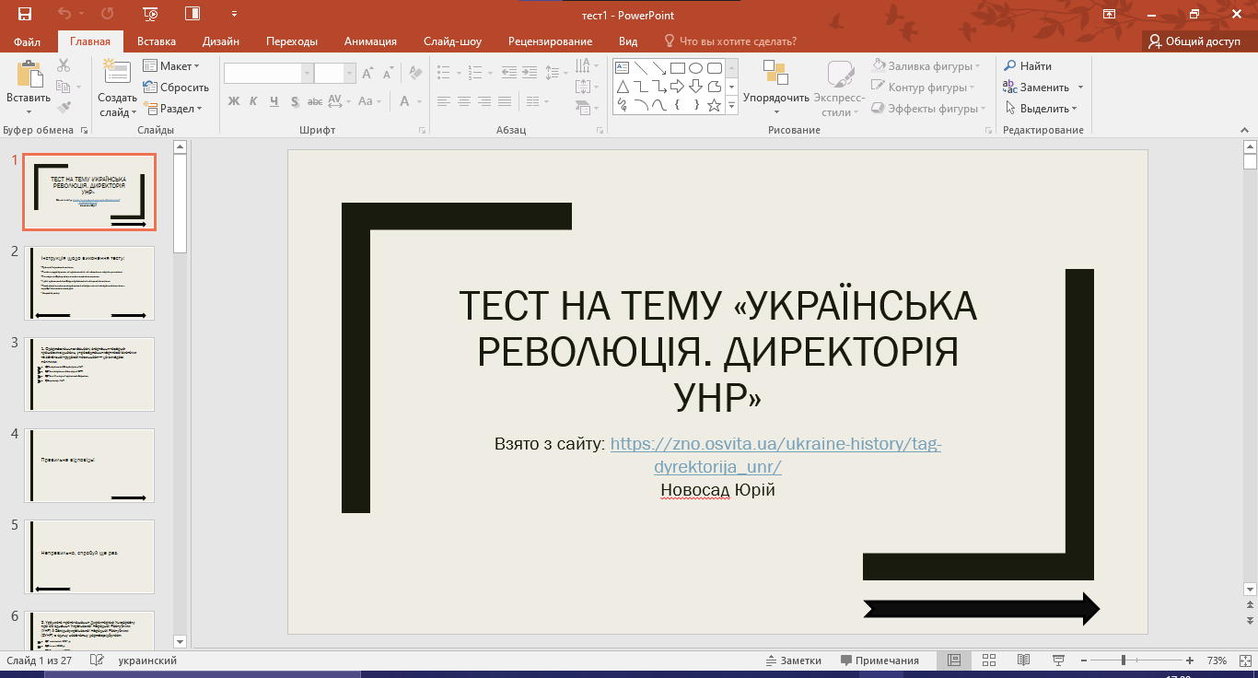

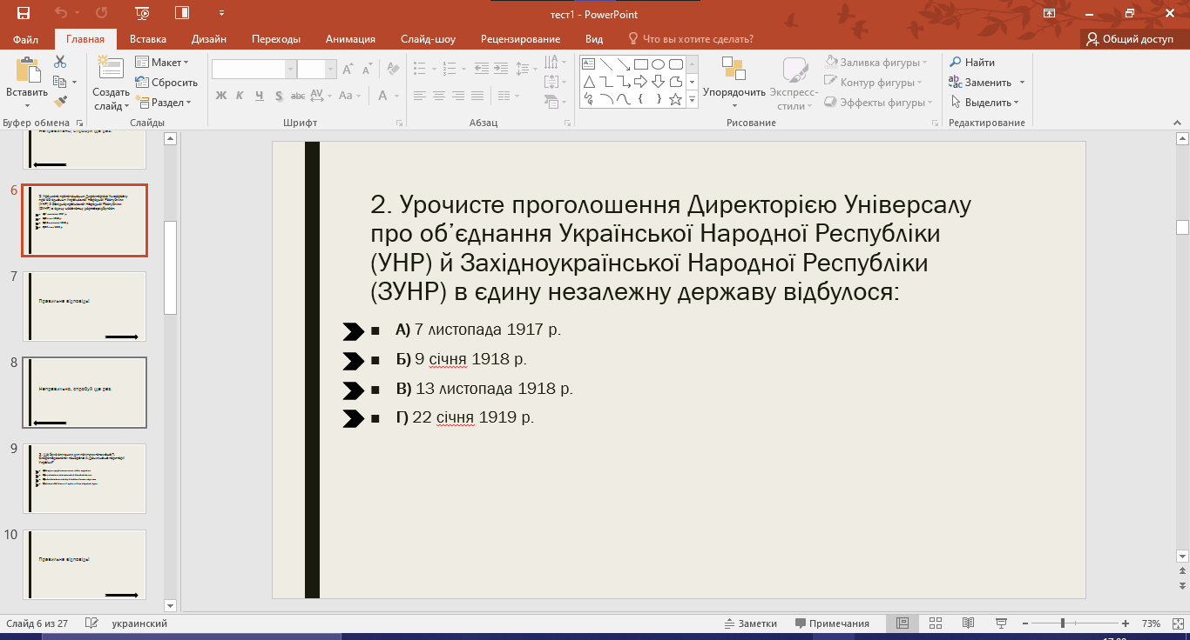

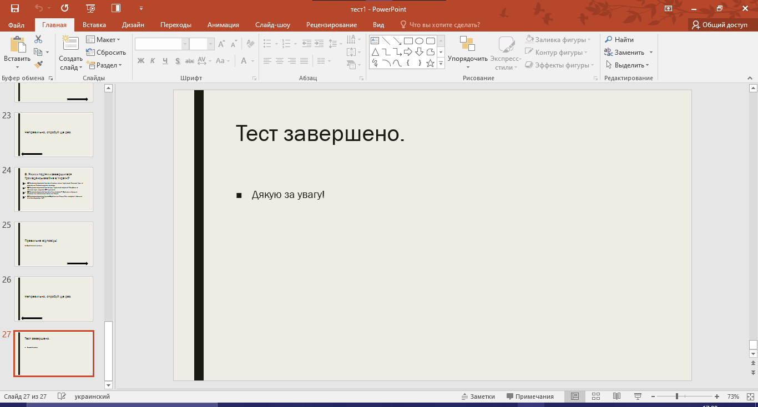

Висновок: На цій лабораторній роботі я навчився подавати інформацію за допомогою тесту і описав хід роботи.